ASSUNTO: INDICO AO EXMO. SR. PREFEITO MUNICIPAL, DR. PAULO DE OLIVEIRA E SILVA, AQUISIÇÃO E INSTALAÇÃO DE EQUIPAMENTOS PARA AS ATIVIDADES DOS ALUNOS DO JARDIM PLANALTO, QUE ESTUDAM EM PERÍODO INTEGRAL.
DESPACHO

SALA DAS SESSÕES____/____/_____
PRESIDENTE DA MESA
INDICAÇÃO Nº 323 DE 2023

SENHOR PRESIDENTE,
SENHORES (as) VEREADORES (as),

Visitando escolas de Mogi Mirim e verificando as necessidades de cada uma delas.

INDICO AO EXMO. SR. PREFEITO MUNICIPAL, DR. PAULO DE OLIVEIRA E SILVA que seja verificada a possibilidade de instalação de mais mesas de ping pong e aquisição de mais bola de futebol para escola do Jardim Planalto que atende em período integral, pois a única (Mesa e Bola) existente no local, não atende a demanda.
Na oportunidade, peço que verifique a possibilidade, inclusive, de utilizar parte da verba que conquistei para Mogi Mirim, a nível Federal, no valor de R$ 100 mil reais,

SALA DAS SESSÕES “VEREADOR SANTO RÓTOLLI”, em 26 de abril de 2023.

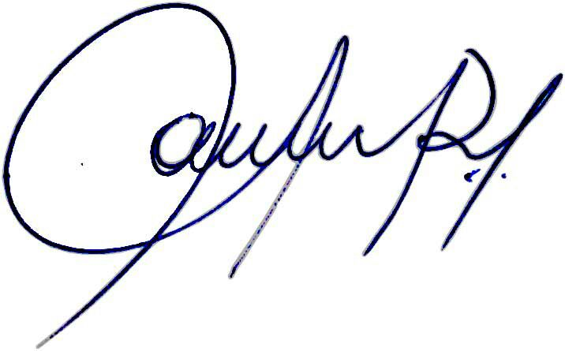

Vereadora e Investigadora da Polícia Civil Sonia Regina Rodrigues Módena
“Sonia Módena”
Presidente da Comissão de Ética, Presidente da Comissão de Defesa e Direito dos Animais e membro da Frente Parlamentar da Agricultura e Agronegócio.

